V2 – Weißer Rauch
In diesem Versuch wird die Diffusion von festem Ammoniumchlorid als Salmiak-Rauch dargestellt. Werden Konvektionsströmungen vernachlässigt, kann über die Brown’sche Molekularbewegung das Verbreiten der Teilchen erklärt und mit Modellen nachgestellt werden. Als Vorwissen sollten die Schülerinnen und Schüler die Kennzeichen einer chemischen Reaktion nennen und anwenden können, sowie Kenntnisse über homo- und heterogene Stoffgemische, Aggregatzustände und deren Temperaturabhängigkeit.
Der Versuch ist als Lehrerversuch ausgewählt, da Ammoniak- und Chlorwasserstoffgas die Atemwege schädigen. Der Versuch sollte deshalb im Abzug durchgeführt werden. Beim selbstständigen Experimentieren der Schülerinnen und Schüler könnten außerdem Luftverwirbelungen durch die Bewegungen im Klassenraum auftreten, sodass dadurch die Beobachtungen beeinflusst werden könnten.

Gefahrenstoffe
Ammoniaklösung  (konz., ca. 25%) |  |  | H: 302-314-335-400 |  |  | P: 273-280-301+330+331-304+340-305+351+338-309+310
Salzsäurelösung  (konz., ca. 32%) |  |  | H: 226-319 |  |  | P: 210-280-305+351-338-337+313-304+235
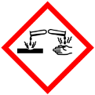 | 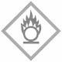 | 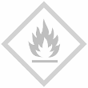 |  |  |  |  | 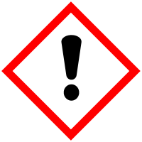 | 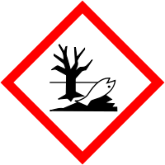

Materialien: 2 Porzellanschalen, 2 Pasteurpipetten, schwarze Pappe
Chemikalien: Ammoniaklösung (konz., ca. 25%), Salzsäurelösung (konz., ca. 32%)
Durchführung: Im Abzug werden zwei Porzellanschalen nebeneinandergestellt. Dann werden in die eine Schale einige Tropfen konzentrierte Ammoniaklösung gegeben und in die andere Schale einige Tropfen konzentrierte Salzsäurelösung. Der Luftstrom des Abzugs sollte für eine genauere Beobachtung kurze Zeit unterbrochen werden. Für einen deutlicheren Kontrast wird schwarze Pappe hinter die beiden Porzellanschalen gestellt.
Beobachtung: Zwischen den beiden Porzellanschalen steigt weißer Rauch fädig auf und verflüchtigt sich dann im Abzug. Die Beobachtungen sind in Abbildung 2 dargestellt.
Deutung: Aus den Lösungen steigen Ammoniak- und Chlorwasserstoffgas wegen der niedrigen Siedepunkte und dem stoffspezifischen Sättigungsdampfdruck auf. An der Grenzfläche der Porzellanschalen treffen sich beide Gase und reagieren zu festem Ammoniumchlorid.
$$NH_{3} \left(g\right)+HCl \left(g\right)→NH_{4}Cl \left(s\right)$$
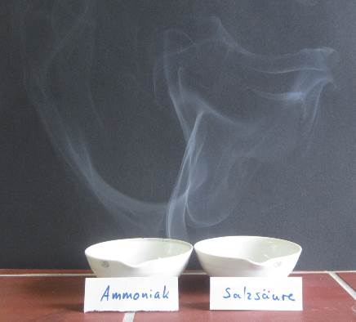
Das feste Ammoniumchlorid besteht aus feinen Partikel, die mit der Umgebungsluft das heterogene Stoffgemisch Rauch bilden. Durch die Brown’sche Molekularbewegung und Konvektionsströme diffundiert das Ammoniumchlorid und verteilt sich im Raum. Ammoniumchlorid wird auch Salmiak genannt.
Abbildung 2: Salmiakrauch aus der Reaktion von Ammoniak mit Salzsäure.

Entsorgung: Der Ammoniumchloridrauch wird über den Abzug entfernt, Reste der Ammoniak- und Salzsäurelösung werden zur Neutralisation in ein großes Becherglas Wasser gegeben und über den Abfluss entsorgt.
Literatur: Seilnacht, Thomas (2014): Ammoniak. Online verfügbar unter http://www.seilnacht.com/Chemie/ch_nh3.htm, zuletzt aktualisiert am 13.11.2014, zuletzt geprüft am 25.07.2016.

Unterrichtsanschlüsse: Mit diesem Versuch können neben der Diffusion und Brown’schen Molekularbewegung auch verschiedene Themen der vorangegangenen Klassenstufen aufgegriffen werden. So bietet es sich an auf die Aggregatzustände von Stoffen zurück zu kommen, Stoffgemische wie Rauch und einfache Reaktionsgleichungen zu wiederholen. Hier bieten neben der Formelschreibweise schon die Trivialnamen Anknüpfungspunkte, wenn Salzsäure und Ammoniak zu Salmiak reagieren.

